合成回归样本—诊疗设备维保
投标文件
项目编号：【待补充】

投标人（盖章）：合成样本丙有限公司
法定代表人（签字）：合成人员
日期：2026-11-01

目录
一、技术实施方案 1
（一）维保对象与边界 1
（二）检查与维护步骤 1
（三）性能验证与记录 2
（四）人员与备件计划 2
（五）应急服务安排 3

（1）维保对象与边界 1
（2）检查与维护步骤 1
（3）性能验证与记录 2
（4）人员与备件计划 2
（5）应急服务安排 3

技术实施方案
请参考以下要点编制本项目的实施方案：
（1）维保对象与边界
本次维保对象为项目现场在用的诊疗设备，具体设备清单、型号、数量及安装位置以合同附件及现场移交清单为准，实施前由维保负责人会同设备使用方逐台核对并签字确认。维保边界覆盖设备例行检查、性能测试、故障处置、隔离配合及维护记录交付五个方面，不含设备改造、耗材更换及超出维保范围的大修。对于清单外设备或权属不清的设备，不纳入本次维保作业，由维保负责人在进场核验时书面标注并提请使用方确认。现场作业区域、供电条件、隔离空间及安全通道等现场条件，在实施前由安全员与使用方共同踏勘确认，未确认前不开展带电检测及拆装作业。
（2）检查与维护步骤
例行检查按日巡检与周专项检查两级实施：日巡检由维保技术员按设备类别逐台进行外观、线缆连接、指示状态及运行环境检查，填写日巡检记录；周专项检查由维保负责人组织，对关键部件连接紧固、散热通道及安全标识进行复核。性能测试依据设备随机技术文件及使用方确认的测试项目执行，测试前由技术员确认测试工装及环境条件满足要求，测试数据当场记录并由使用方代表见证签字；测试不合格项立即转入故障处置流程。故障处置按报修登记、原因分析、处置实施、复测确认四步闭环，技术员负责处置实施，维保负责人负责原因复核与复测确认，处置过程及更换部件信息记入维护记录。隔离配合由安全员在需停用或隔离设备时，会同使用方设置警示标识并确认隔离范围，隔离期间每日巡查隔离状态，解除隔离须经使用方书面确认。维护记录按台建立，当日作业完成后由技术员整理、维保负责人审核，按约定周期向使用方交付；记录缺失或数据异常时，由维保负责人组织追溯补录并说明原因。异常处置方面，发现设备存在危及人身或设备安全的缺陷时，技术员立即停止作业并报告维保负责人，由维保负责人通知使用方采取停用隔离措施；性能测试数据偏离允许范围且现场无法复现合格结果的，暂停该台设备维保作业，待使用方确认后续处置方式后恢复。
（3）性能验证与记录
性能验证与记录工作按设备例行检查、性能测试、故障处置、隔离配合及维护记录交付的范围实施。实施步骤：1) 例行检查：依据设备随机技术文件及维保手册，对纳入维保范围的诊疗设备逐台进行外观、线缆连接、接地、报警功能及运行环境检查，记录检查结果。2) 性能测试：使用拟配置的经计量校准合格的测试工具（实施前核验校准证书有效性），按设备类型执行相应性能参数测试，如输出精度、图像质量、安全联锁等，测试数据实时填入性能测试记录表。3) 故障处置：发现故障或性能偏差时，立即按故障处置流程隔离设备，挂贴“停用待修”标识，记录故障现象并通知使用科室；处置完成后进行复测，合格后方可解除隔离。4) 隔离配合：配合院方对需隔离的设备执行物理隔离和标识管理，确保隔离期间设备不被误用。5) 维护记录交付：每日汇总检查、测试、故障及隔离记录，形成单台设备维护记录，在30天工期结束前提交完整维护记录汇编。责任岗位：设备维保工程师负责检查与测试执行，质量监督员负责过程抽查与记录复核，项目负责人负责记录交付审核。过程控制：每台设备检查测试前核对设备编号与维保清单一致性；测试操作严格遵循作业指导书；记录填写及时、字迹清晰、不得涂改，更正需签注。检查验收：每日工作结束后由质量监督员抽查不低于当日工作量20%的记录，核对数据完整性与逻辑一致性；每台设备性能测试结果须满足设备技术文件规定的限值要求，由项目负责人签字确认。异常处置：测试结果超出限值时，立即停止该设备测试，按故障处置流程隔离并报告；记录缺失或错误时，由原记录人当场更正并说明原因；发现设备存在安全隐患时，立即断电隔离并通知院方安全管理部门。
（4）人员与备件计划
人员与备件计划围绕30天工期内的设备例行检查、性能测试、故障处置、隔离配合及维护记录交付任务配置。人员计划：拟配置设备维保工程师2名（实施前核验其相关设备维保培训经历及上岗资格），质量监督员1名（兼职），项目负责人1名。维保工程师分两组，分别负责不同区域设备的检查测试与故障处置；质量监督员负责过程抽查与记录复核；项目负责人负责整体协调、记录交付审核及与院方沟通。实施步骤：进场前3天完成人员分工与任务交底，明确每台设备责任人；每日晨会布置当日检查测试任务，晚会汇总进展并调整次日计划。备件计划：拟配置常用易损件及耗材（如保险丝、连接线、清洁套件等），具体型号和数量根据维保设备清单在实施前核验后确定；备件存放于现场指定区域，由项目负责人指定专人保管，建立领用记录。过程控制：人员每日填写工作日志，质量监督员每周汇总人员出勤及工作质量情况；备件领用需经项目负责人批准，以旧换新，每月盘点（工期不足一月则工期结束时盘点）。检查验收：项目负责人每周对人员工作质量进行考核，考核结果与绩效挂钩；备件库存数量每周核对一次，确保账物相符。异常处置：人员临时缺勤时，由项目负责人调配其他具备资格人员顶替，并确保顶替人员熟悉设备情况；备件短缺时，立即启动应急采购流程（实施前与院方确认采购渠道），同时评估对维保进度的影响并调整计划。
（5）应急服务安排
应急服务安排围绕本次30天维保期内的设备例行检查、性能测试、故障处置、隔离配合及维护记录交付设置分级响应。现场设维保负责人（兼应急协调岗）与值班技术岗，拟配置应急工具包、备用耗材及通讯手段，实施前核验其可用状态与现场隔离条件，未核验前不视为已具备。
一、分级与启动。按影响程度分为三级：设备停机或性能测试严重偏离且影响诊疗使用时为一级，接报后立即启动，值班技术岗10分钟内响应、维保负责人到场协调；性能指标偏差但设备可继续使用为二级，30分钟内响应并当日处置；一般异常或咨询为三级，2小时内响应。报修信息由值班技术岗登记设备编号、现象、发生时间与当前状态，同步告知使用方临时处置与隔离要求。
二、处置步骤。一级事件先执行安全隔离配合：由使用方确认停用并挂设隔离标识，维保人员核对设备断电、泄压及防护条件后进入；随后按“现象确认—安全检查—故障定位—处置或替换—性能复测”顺序作业，处置中涉及备件更换的登记旧件与批次，处置后必须完成性能测试并留存数据。二级事件在不妨碍诊疗的时段安排处置，处置前后各做一次关键参数比对。三级事件远程指导或预约处理。
三、责任与过程控制。维保负责人负责应急资源调配、对外沟通与升级决策；值班技术岗负责接报、现场处置与记录；记录岗负责将应急事件纳入维护记录交付清单。过程控制执行“一事件一记录”，记录接报时间、到场时间、处置措施、更换部件、复测结果与恢复使用确认，关键步骤由使用方现场人员签字确认（匿名要求下仅记岗位称谓）。
四、检查验收。每起应急事件以性能测试结果满足本次维保约定指标、使用方确认可恢复使用为验收条件；每周由维保负责人抽查应急记录完整性与响应时限达标情况，30天期满汇总纳入维护记录交付。
五、异常处置。若现场条件不具备（如隔离措施未落实、备件不匹配），立即停止作业并书面说明确认条件，报维保负责人协调；一级事件2小时内无法定位或修复的，升级至维保负责人组织技术支援并告知使用方预计恢复时间；涉及需外部专业维修的，明确交接界面与临时安全措施，不擅自拆解超范围部件。

附表一：拟投入资源计划
资源名称 | 拟配备数量 | 用途 | 核验条件
诊疗设备综合测试仪 | 1台 | 设备性能测试 | 拟配置，进场前核验
绝缘电阻测试仪 | 1台 | 电气安全检测 | 拟配置，进场前核验
泄漏电流测试仪 | 1台 | 电气安全检测 | 拟配置，进场前核验
数字万用表 | 2台 | 电路参数测量 | 拟配置，进场前核验
示波器 | 1台 | 信号波形分析 | 拟配置，进场前核验
拟投入计划说明：本表为拟投入资源计划，数量为计划配置，进场前需核验实际可用性；不表示现有库存或已核实人员。
附表二：进度网络计划图
请绘出主要阶段和前置依赖。
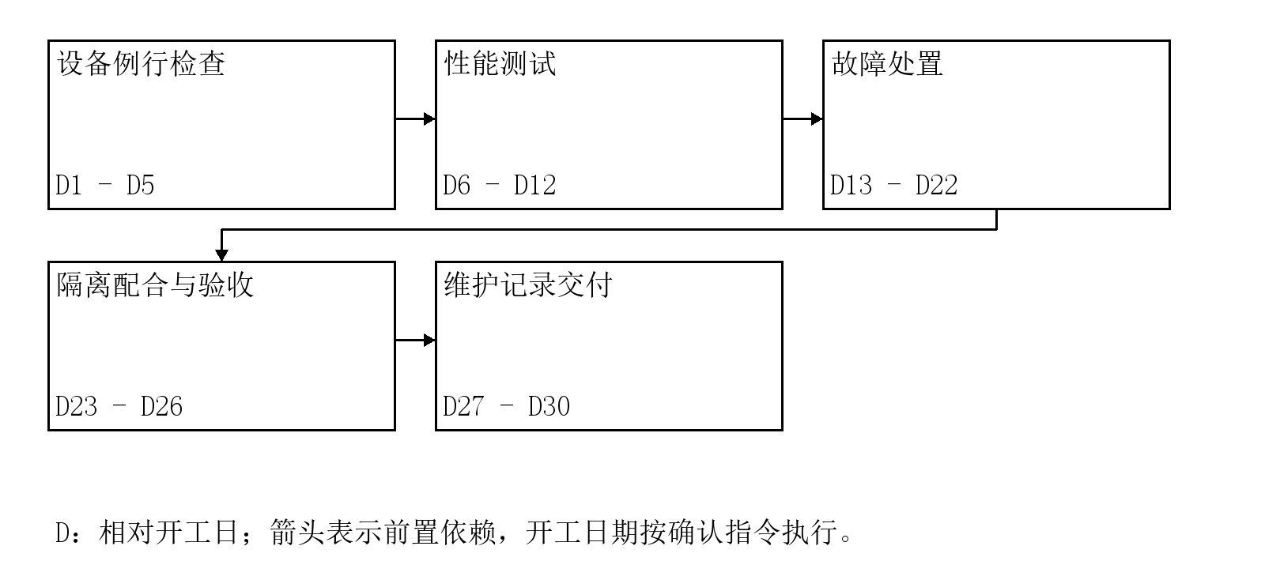
设备例行检查：第1—5日；性能测试：第6—12日；故障处置：第13—22日；隔离配合与验收：第23—26日；维护记录交付：第27—30日。以上为相对开工日的拟定节点，实际日期按经确认的开工指令与实施条件换算。
附表三：临时设施布置图
请绘出作业、临时设施与通行区域。
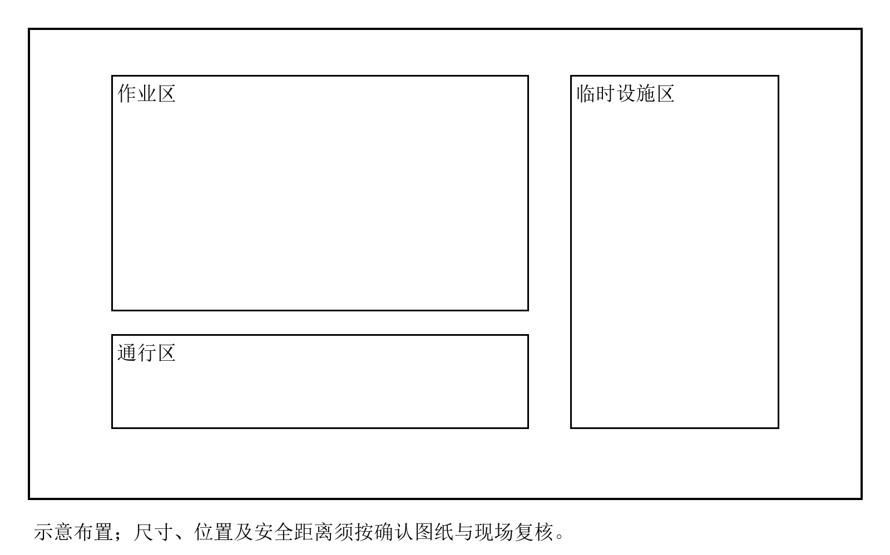
本布置为实施前需复核的布置示意，依据现场和经确认图纸调整；坐标均为比例值，不代表测量尺寸。进度计划为相对开工日的安排，未核实开工日期，不生成确定日历日期。

